Téma: Zvířátka na jaře
- 3. - 12. 3. 2021)
S dětmi si můžete povídat:
- O zvířátkách, co dělaly přes zimu, kde ji prospaly apod.
- O zvířátkách a jejich mláďátkách (táta x máma x dítě - příklad: pes x fena x štěně)
- Rozdělit si zvířátka na ty, která žijí doma (na farmě) a na ty, která žijí v lese
- Čím se zvířátka živý, jakou potravu mají rádi
- Oblíbené zvíře dětí, zda mají doma nějakého mazlíčka, popř. jak se o něho starají

Výtvarná činnost:
- Výroba ovečky z popcornu – vystřihnete si části ovečky podle předlohy, nalepíte ji hlavu, nohy a poté postupně lepíte vlnu (popcorn) po celém těle. (str. 15, 16)
- Prasátko v blátě - vytisnete si šablonu prasátka, které si vybarvíte (tempery, pastelky) a prstíkama budete “ťupat” na prasátko (zašpiněné od bláta). (str. 13, 14)

Pracovní listy a omalovánky:
- Ovečka – vlna (str. 3)
- Kuřátka – oválné kruhy, uvolnění zápěstí, opakujeme min. 5x (str. 4)
- Zvířátka a jejich mláďátka - spojovačka. Spoj maminku s jeho mláďátkem čárou. (str. 5)
- Omalovánky zvířátek (str. 6, 7, 8)
- Skládačka - domácí zvířátka (obrázky vytiskněte a po přerušované čáře vystřihnete a poté správně poskládáte a nalepíte na tvrdý papir) (str. 9, 10, 11, 12)

Písnička: Slepičí taneček
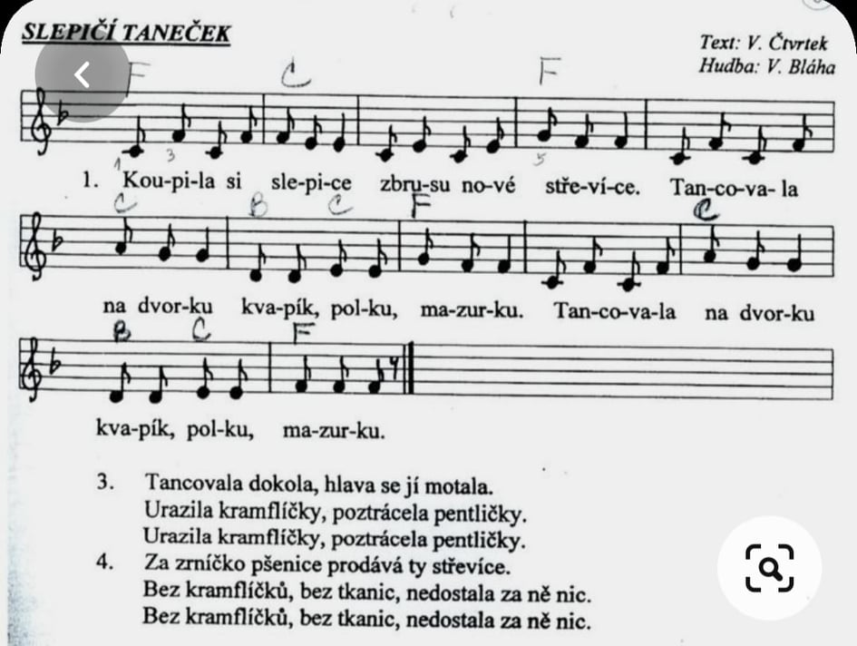

Taneček ve dvojicích:
Koupila si slepice, zbrusu nové střevíce (točíme se dokola)
Tancovala na dvorku (dáme ruce v bok, a děláme půlkruhy na jednu a na druhou stranu)
kvapík (tleskneme s kamarádem za jednu ruku 2x)
polku (tleskneme s kamarádem za druhou ruku 2x)
zazurku (tleskeme s kamarádek za obě ruce 3x)
Tancovala na dvorku (dáme ruce v bok, a děláme půlkruhy na jednu a na druhou stranu)
kvapík (tleskneme s kamarádem za jednu ruku 2x)
polku ((tleskneme s kamarádem za druhou ruku 2x)
mazurku (tleskeme s kamarádek za obě ruce 3x)
